BIJLAGE 3 bij VenW/DGMo-2008/4424

Tussenstand concept–ontwerp Basisnet Spoor

Van al het vervoer van gevaarlijke stoffen over weg, water en spoor vindt circa 5% over het spoor plaats. De groei van het vervoer per spoor is vanwege economische belangen en vanwege transportveiligheid een gewenste situatie. Het spoor loopt in veel gevallen dwars door binnenstedelijk gebied. In veel gemeenten is tot dicht op het spoor gebouwd. Omdat er tot dusver geen harde grenzen aan vervoer en bouwen zijn gesteld, kunnen lokaal ongewenste risico’s ontstaan, met name bij stationsgebieden.
Met het Basisnet Spoor wordt dat voorkomen. Er wordt aan de vervoerszijde een grens gesteld aan de risico’s van het vervoer van gevaarlijke stoffen. Gemeenten moeten bij nieuwe bouwplannen rekening gaan houden met dat toekomstige vervoer. De risico’s worden dan nergens onacceptabel groot. Dat is winst ten opzichte van nu.

1. Doel en Ambitie

Het Basisnet Spoor moet de bereikbaarheid van de belangrijkste industriële locaties in Nederland en het aangrenzende buitenland garanderen, ook voor het transport van gevaarlijke stoffen. Daarnaast moet ook de ruimtelijke ontwikkeling rond het spoor op verantwoorde wijze mogelijk blijven. Dit alles binnen de normen van externe veiligheid.

Over het spoor in Nederland worden gevaarlijke stoffen vervoerd. Bij een ongeluk zouden die stoffen vrij kunnen komen. Dat zou in de omgeving van het spoor tot slachtoffers kunnen leiden. De kans dat een dergelijk incident plaatsvindt is klein vanwege de strenge regelgeving rond het vervoer van gevaarlijke stoffen. Maar er blijft altijd een risico bestaan. Dat risico moet aanvaardbaar klein blijven. De groei van het vervoer van gevaarlijke stoffen en steeds dichtere bebouwing rond het spoor kunnen tot te grote risico’s leiden.

In de Circulaire Risiconormering vervoer gevaarlijke stoffen van 2004 zijn de grenswaarde van het plaatsgebonden risico (PR) en de oriëntatiewaarde voor het groepsrisico aangegeven. Het Basisnet zal het wettelijk kader voor de grenswaarde en oriëntatiewaarde bieden.

De gemeenten, die over de bebouwing gaan, zijn niet in staat om iets aan het vervoer te doen en de vervoersector kan niet ingrijpen in de ruimtelijke ontwikkelingen. Daarom ziet de rijksoverheid het als haar taak om hier helderheid in te scheppen en beleid te ontwikkelen. In het project Basisnet gebeurt dat samen met de betrokken partijen.

De aankondiging dat er op dit punt beleid zal worden gemaakt is opgenomen in de Nota Mobiliteit. Dat is verder uitgewerkt in de Nota Vervoer Gevaarlijke Stoffen uit 2005. Daarin staat dat er een Basisnet komt waarin groeiruimtes worden aangegeven voor zowel het vervoer van gevaarlijke stoffen als voor de ruimtelijke ontwikkelingen rondom de infrastructuur.

2. Aanpak

2.1 Proces

Het Basisnet Spoor wordt gemaakt door de Werkgroep Basisnet Spoor. In deze werkgroep zitten vertegenwoordigers van de belangrijkste betrokken partijen: gemeenten, provincies, vervoerders, (petro-)chemische industrie, spoorwegbeheerder (ProRail) en de ministeries van VROM, VenW en EZ. De werkgroepleden koppelen de discussies in de Werkgroep regelmatig terug met hun eigen achterban en omgekeerd. De focus van het project is gericht op maximaal draagvlak bij al deze partijen.

Het maken van een robuust en knelpuntvrij Basisnet voor het Spoor is veel complexer dan voor de Basisnetten Water en Weg. Dat komt omdat knelpunten zich nu reeds voordoen of in de nabije toekomst. Er is dus op bepaalde trajecten weinig groeiruimte. Dit maakt het noodzakelijk om samen tot een integrale aanpak te komen. Daartoe worden momenteel een aantal oplossingsrichtingen en aanvullende maatregelen verkend. Zolang de uitkomsten van deze verkenningen nog niet zijn afgerond, hebben de deelnemende partijen op onderdelen een voorbehoud gemaakt.

2.2 Inhoud

Bij het Basisnet Spoor gaat het er om een balans te vinden tussen het toekomstige vervoer van gevaarlijke stoffen op het spoorwegnet, de toekomstige ruimtelijke ontwikkelingen daar omheen en de veiligheid van burgers. Er is een inventarisatie gemaakt van het huidige vervoer, van de bestaande bebouwing en de vastgestelde bestemmingsplannen. Om zicht te krijgen op de toekomstige ontwikkelingen is een toekomstverkenning voor het vervoer gemaakt met een prognose voor 2020 en zal een kwalitatieve doorkijk naar 2040 worden gemaakt. Daarnaast zijn alle ruimtelijke plannen langs het spoorwegennet geïnventariseerd, ook de plannen die nog niet ruimtelijk zijn vastgesteld. Aangezien ruimtelijke plannen nog wel eens willen wijzigen is daarbij uitgegaan van een ijkmoment begin 2007.

Met het toekomstige vervoer en de bouwplannen zijn risicoberekeningen gemaakt. Daarbij is op enkele punten gemotiveerd afgeweken van het concept rekenprotocol spoor 2006. De berekeningen zijn uitgevoerd met RBM2. Aan het RIVM is gevraagd de uitgangspunten van de berekeningen te toetsen. Tevens is het RIVM gevraagd een oordeel te geven over de effecten van verschillende veiligheidsmaatregelen en deze waar mogelijk te kwantificeren. De verwachting is dat dit leidt tot een reductie van de eerder berekende risico’s. De resultaten van het RIVM onderzoek worden in het voorjaar van 2009 opgeleverd.

Nagegaan zal worden welke onzekerheidsbuffer boven de marktverwachting voor het vervoer in 2020 nodig is om het systeem voldoende robuust te maken. De buffer is vooral bedoeld om het effect van onnauwkeurigheden, regionale onzekerheden, verdere groei van het vervoer op langere termijn (2040) en foutieve aannames op te kunnen vangen. Bovendien is het Basisnet gebaseerd op prognoses, wat een verwachting van de toekomst is. De werkelijkheid kan hoger of lager uitvallen.

De Werkgroep Spoor zal voor de [uiteindelijk geselecteerde vier of vijf] meest relevant geachte oplossingsrichtingen de vervoersprognoses en bufferfactoren afzetten tegen de verwachte ruimtelijke omgeving. Vervolgens zal de Werkgroep in de komende maanden voorstellen ontwikkelen voor de balans tussen vervoer, bebouwde omgeving en veiligheid.

3. Tussenstand

3.1 Hoofdlijnen van het Basisnet Spoor

Risicoplafonds
Het Basisnet Spoor geeft voor het vervoer van gevaarlijke stoffen per baanvak de gebruiksruimtes aan. Die gebruiksruimtes worden uitgedrukt in maximale risico’s. Het maximale risico wordt uitgedrukt in contouren die ten opzichte van een vast punt van het baanvak aangegeven worden. In het risicobeleid van het kabinet is bepaald dat de kans op overlijden van een burger als gevolg van een ongeluk met gevaarlijke stoffen maximaal 1 op de miljoen per jaar mag zijn (= plaatsgebonden risico, PR 10⁻⁶). Het Rijk stelt straks langs alle spoorwegen een maximale ligging van deze 10⁻⁶ contour vast.

Bij nieuwe ruimtelijke plannen houden gemeenten na inwerkingtreding van het Basisnet rekening met die maximale risico’s van het vervoer van gevaarlijke stoffen. Dit betekent dat binnen de maximale 10⁻⁶ contour langs het baanvak geen kwetsbare objecten gebouwd mogen worden en dat terughoudendheid moet worden betracht met het bouwen van beperkt kwetsbare objecten. De breedte van deze veiligheidszone is voor elk baanvak afzonderlijk bepaald, afhankelijk van de hoeveelheid en samenstelling van het vervoer. Kwetsbare objecten zijn bijvoorbeeld woonwijken, ziekenhuizen, scholen, bejaardenwoningen, grote kantoorgebouwen, etc. Voor andere – beperkt kwetsbare - objecten als een winkel of een sporthal geldt dat die alleen binnen die zone mogen worden gebouwd als daar zwaarwegende argumenten voor zijn aan te geven.

De kern van het Basisnet is tweeledig: voorkómen dat mensen wonen of werken in een gebied met te hoge risico’s en de kans op een ongeval met veel slachtoffers verkleinen. Het eerste doel wordt bereikt door ervoor te zorgen dat het maximale risico van het vervoer binnen de vastgestelde risicocontour blijft, en dat de bebouwing daar buiten blijft. Zo wordt voorkomen dat er langs een spoorlijn mensen komen te wonen of werken die op een gegeven moment te veel risico gaan lopen vanwege een toename van het vervoer van gevaarlijke stoffen over dat spoor.

Met het beheersen van het groepsrisico wordt beoogd om het tweede doel te bereiken, nl. de kans op een ongeval met veel slachtoffers verkleinen.
Dat betekent dat de gemeente verplicht is bij plannen voor dichte bebouwing binnen 200 meter langs het spoor, het groepsrisico te verantwoorden. Door middel van deze verantwoording geeft de gemeente een oordeel over de aanvaardbaarheid van het groepsrisico dat door die plannen zou ontstaan. Voor het groepsrisico bestaat geen harde norm maar wel een oriëntatiewaarde. Verder moet de gemeente de mogelijkheden onderzoeken om de risico’s te verlagen door extra aandacht voor veiligheidsaspecten zoals de toegankelijkheid voor de hulpverlening, voorzieningen aan de gebouwen, blusvoorzieningen en vluchtwegen voor de bewoners of gebruikers van de gebouwen.

Om het groepsrisico vanuit de vervoerskant niet boven een nog vast te stellen risicoplafond uit te laten komen wordt onderzocht hoe tussen infrastructuurbeheerders en vervoerders aanvullende afspraken kunnen worden gemaakt voor stoffen met grote effectafstanden.

Infrastructuur binnen het Basisnet
Het Basisnet Spoor gaat alleen over het hoofdspoorwegennet en enkele daarmee verbonden stamlijnen naar havens en bedrijfsterreinen, omdat daarover de meeste gevaarlijke stoffen worden vervoerd. Daar zijn de risico’s van externe veiligheid dus ook het grootst. Emplacementen maken in juridische zin geen onderdeel uit van het Basisnet, omdat deze al vergunningplichtig zijn onder de Wet milieubeheer en daarnaast vallen onder het Besluit externe veiligheid inrichtingen. Op basis van dit Besluit vindt de afweging tussen de risico’s van het rangeeremplacement voor gevaarlijke stoffen en de veiligheid van de omgeving plaats.
Drie spoortunnels hebben beperkingen voor bepaalde goederenstromen. Deze beperkingen blijven uit veiligheidsoogpunt gehandhaafd.

Het initiële Basisnet moet ruimte houden voor infrastructuuraanpassingen, opdat bij een latere aanpassing herroutering mogelijk blijft. Zeker waar het de eventuele infrastructuur-aanpassingen betreft waarover in het Programma Hoogfrequent Spoor (PHS) besluitvorming zal plaatsvinden. Deze besluitvorming wordt in 2010 verwacht, of zoveel eerder als mogelijk.
Bij ongewijzigd beleid maakt naast de huidige infrastructuur ook de Hanzelijn onderdeel uit van het initiële Basisnet. De Hanzelijn wordt vanaf 2012 in gebruik genomen. Gezien de beperkte groeiruimte voor spoorvervoer èn bouwplannen bij ongewijzigd beleid is het van belang aan te geven welke aanvullende spoorinfrastructuur een belangrijke bijdrage zou kunnen leveren aan de vermindering van het aantal knelpunten en aan de vermindering van de (omvang van de) overschrijdingen van het groepsrisico. Tussen de Werkgroep Basisnet Spoor en het PHS zijn afspraken gemaakt over tussentijdse afstemming en advisering.

In de verkenning van de situatie tot 2040 wordt onder meer ingegaan op mogelijke effecten van ontwikkelingen aan de vervoerskant in havens en chemieclusters, van de geplande revitalisering van de IJzeren Rijn en van mogelijke aanpassingen op de verbinding Rotterdam – Antwerpen.

Indicatieve kaarten met risico’s

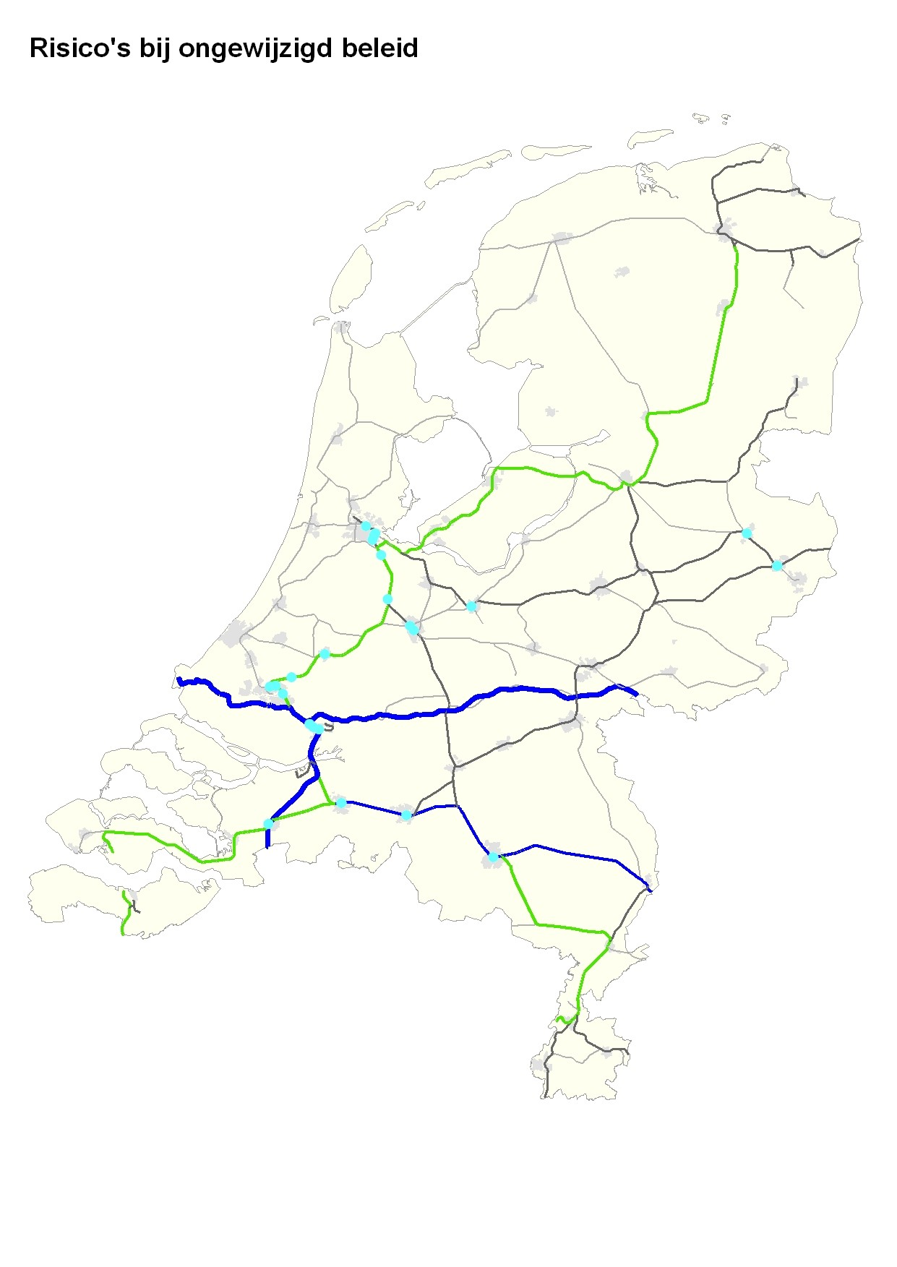
Plaatsgebonden risico en Groepsrisico bij ongewijzigd beleid 2020

De kleuren breed blauw, blauw, groen en grijs geven achtereenvolgens een afname van de berekende PR 10⁻⁶ contouren aan. Op de grijze lijnen valt de PR 10⁻⁶ contour binnen het spoor. De lichtblauwe stippen geven de locaties met de hoogste groepsrisico’s aan.

De berekende PR 10⁻⁶ contouren langs de Betuweroute en de verbinding Rotterdam – Antwerpen zijn het hoogst (breed blauw) en de druk op de Brabantroute blijft hoog (blauw). Er zijn 14 locaties met hoge groepsrisico’s. De meeste hiervan liggen in de Randstad en langs de Brabantroute, maar ook twee in Overijssel.

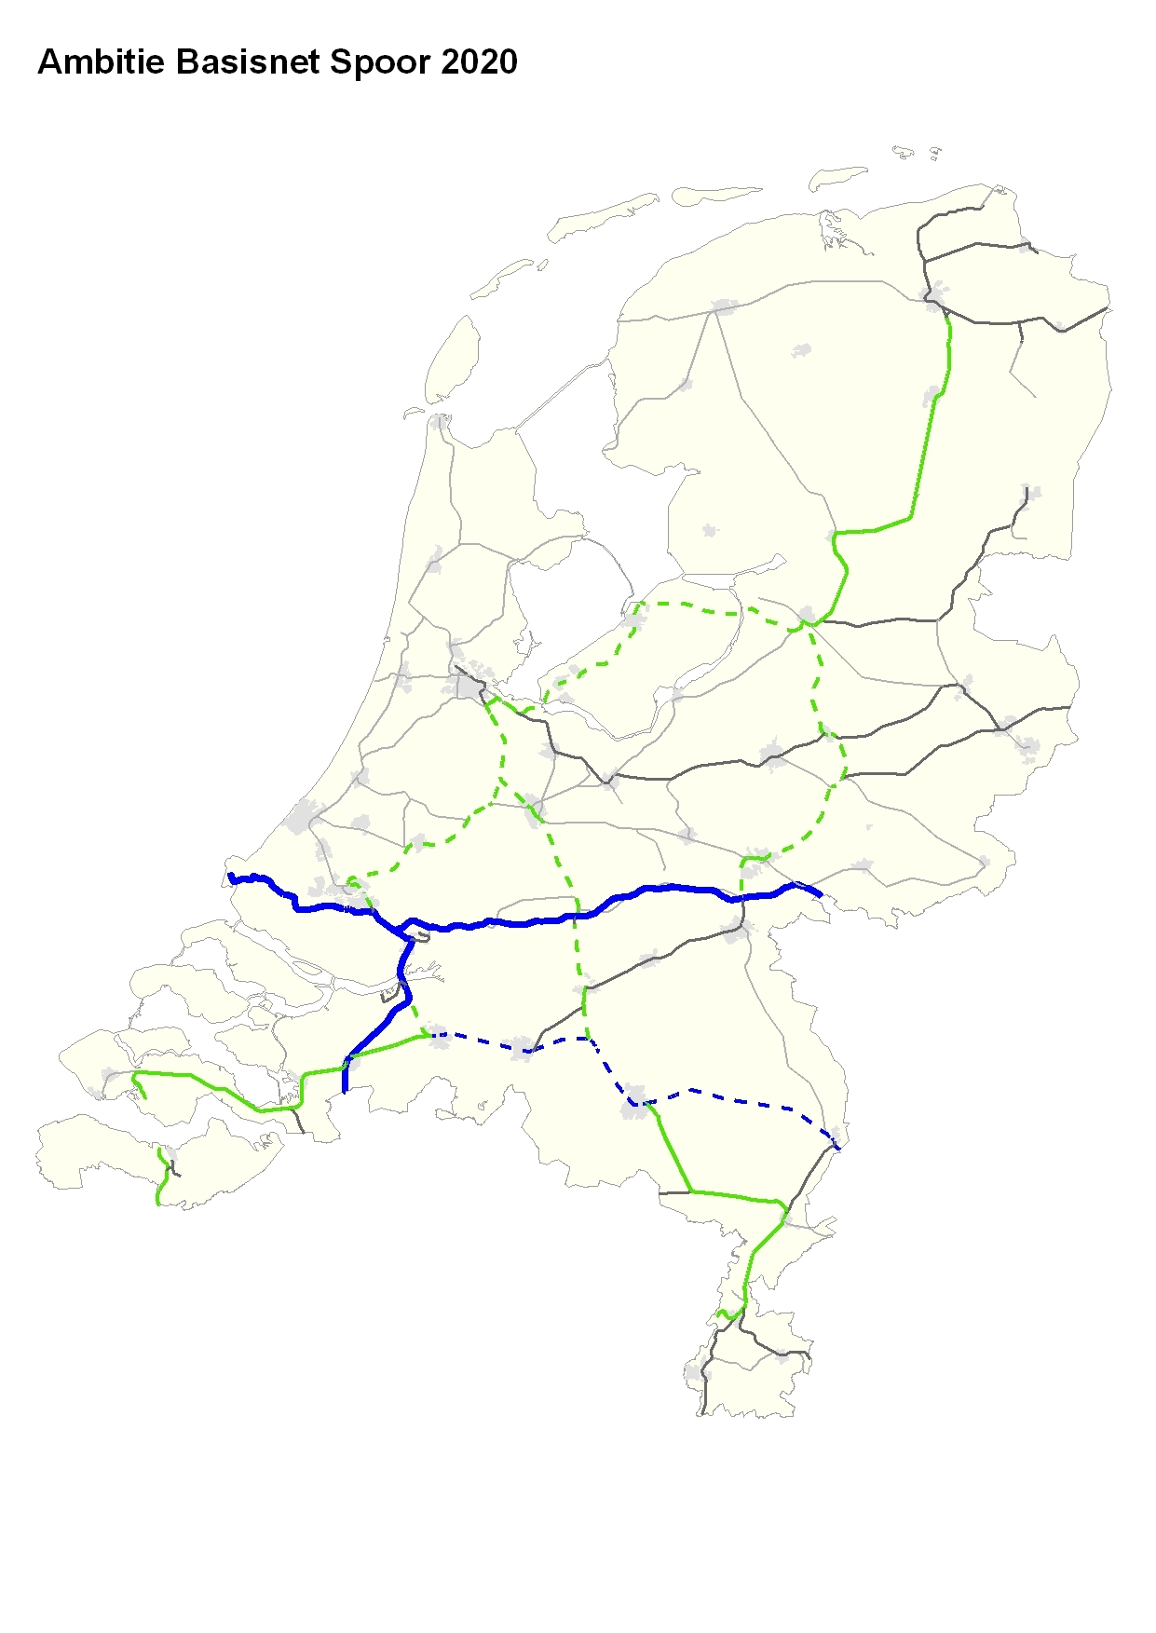
Ambitie van de Werkgroep Spoor voor 2020

De kleuren breed blauw, blauw, groen en grijs geven achtereenvolgens een afname van de berekende PR 10⁻⁶ contouren aan. Op de grijze lijnen valt de PR 10⁻⁶ contour binnen het spoor.

De ambities van de Werkgroep Spoor zijn:
- Verlaging van de risico’s op de Brabantroute (blauwe stippellijn);
- Verlaging van de risico’s in de Randstad (groene stippellijnen);
- Onderzoeken welke gevolgen herroutering over de noord-zuid verbindingen heeft voor het aantal knelpunten; afhankelijk van de gekozen oplossingsrichting zijn er dan routes die uiteindelijk groen, groen gestippeld of grijs worden.

3.2 Uitkomsten eerste verkenning

Uit de tot dusver beschikbare analyses blijkt dat de grootste knelpunten zich voordoen in de Randstad en ten zuiden van de Betuweroute. Noordelijk van de Randstad en de Betuweroute lijken meer groeimogelijkheden aanwezig voor zowel het vervoer als de bebouwing zonder dat er onaanvaardbare risico’s ontstaan. Het sterk beperken van de ruimtelijke mogelijkheden of de vervoermogelijkheden is hier waarschijnlijk niet nodig. In de Randstad en ten zuiden van de Betuweroute – vooral langs de Brabantroute - worden op korte termijn lokaal, zonder herroutering en aanvullende veiligheidsmaatregelen aan vervoerszijde en bebouwing, een flink aantal knelpunten en hoge groepsrisico’s verwacht.

Door herroutering kan het aantal knelpunten en aandachtspunten wel substantieel, maar nog onvoldoende worden teruggedrongen. Bovendien leidt herroutering tot verschuiving van de risico’s, waardoor nieuwe knelpunten en aandachtspunten op de alternatieve routes kunnen ontstaan. Duidelijk is dat de noodzaak van aanvullende infrastructurele, logistieke en ruimtelijke veiligheidsmaatregelen en van nieuwe infrastructuur groot is.

Een aantal locaties toont in alle tot dusver doorgerekende oplossingsrichtingen hoge groepsrisico’s. Dan gaat het om Amsterdam Zuidoost en om de stationsgebieden van Breda, Dordrecht, Eindhoven, Rotterdam, Tilburg en Utrecht. In Breda, Rotterdam en Utrecht betreft het locaties waar, in het kader van het programma Nationale Sleutel Projecten, bestuurlijke afspraken zijn gemaakt tussen Rijk en gemeente. Voor Dordrecht is er een toezegging van het Rijk voor het beperken van de EV risico’s.
Het bedrijfsleven en ProRail hebben bij deze bestuurlijke afspraken een voorbehoud gemaakt. Dit voorbehoud vervalt alleen indien het vervoer van gevaarlijke stoffen tussen de chemische clusters mogelijk blijft.

De overige aandachtspunten doen zich vooral voor in de Randstad, maar ook (meer verspreid) elders in het land. Voor zover hier hoge groepsrisico’s zijn berekend, komen deze niet in alle tot dusver bekeken oplossingsrichtingen voor. Zolang niet duidelijk is wat de effecten van de verschillende veiligheidsmaatregelen zijn en er nog geen keuze voor de uiteindelijk te presenteren oplossingsrichtingen is gemaakt, worden deze aandachtspunten niet vermeld.

3.3 Verschijningsvorm

Het uiteindelijke Basisnet Spoor zal bestaan uit twee kaarten en een tabel. Op de eerste kaart staat de zone aangegeven waarbinnen geen kwetsbare objecten mogen worden gebouwd en waar terughoudend moet worden omgegaan met het bouwen van beperkt kwetsbare objecten. Op de tweede kaart staat het plasbrand aandachtgebied; bij bouwplannen in dit gebied moeten de locatiekeuze van het bouwwerk en de beschermingsmaatregelen tegen de effecten van een plasbrand worden gemotiveerd. In de tabel is aangegeven hoe groot de zone voor elk baanvak is en met welke referentiegegevens de gemeente groepsrisicoberekeningen moet maken. De tabel zal door de infrastructuurbeheerder gebruikt worden voor het monitoren van de risicoplafonds van het vervoer.

De categorie-indeling uit de Nota Vervoer Gevaarlijke Stoffen lijkt goed toepasbaar voor het Basisnet Spoor. De indeling van het spoorwegennet wijkt wel af van de letterlijke formulering uit de Nota. Die indeling bestond uit 3 categorieën: spoorwegen waar het vervoer onbeperkt kan groeien, spoorwegen waar de ruimtelijke ontwikkelingen onbeperkt kunnen groeien en spoorwegen met een mengvorm. Deze categorie-indeling wordt voor het Basisnet Spoor zoveel mogelijk benaderd. Uitgangspunt van de Werkgroep is dat het gebruik van de Betuweroute maximaal moet worden benut en dat de Brabantroute zoveel als praktisch mogelijk moet worden ontlast. Daarmee benadert de Betuweroute de bedoeling van categorie 1 en wordt op de Brabantroute de afweging als bedoeld bij categorie 2 mogelijk gemaakt. De categorie aanduiding van de overige spoortrajecten moet nog plaatsvinden.

Op verzoek van het Programma Hoogfrequent Spoor wordt door de Werkgroep onderzocht welke gevolgen herroutering over de noord-zuid verbindingen heeft voor het aantal externe veiligheidsknelpunten en aandachtspunten. Het betreft hier de in het Programma te onderzoeken varianten “Spreiden” en “Bundelen”.

In onderstaande figuren is het verschil van deze varianten aangegeven.

Basis Uur Patroon variant SPREIDEN 2020 | Lijnvoering Basis Uur Patroon variant BUNDELEN 2020

Ter toelichting: In de variant ”Spreiden” wordt het noord - zuid vervoer van goederen verspreid over drie spoortrajecten. In de variant “Bundelen” wordt dit vervoer gebundeld over twee spoortrajecten. De huidige route van Rotterdam over Gouda, Breukelen en Amsterdam naar Noord-Nederland wordt dan tot Zwolle ontzien.

3.4 Maatregelen

Binnen de Werkgroep Spoor is het rapport “Overzicht maatregelen doorgaand spoor” opgesteld (oktober 2008). Gezien het aantal knelpunten en overschrijdingen van de oriëntatiewaarde van het Groepsrisico dat na herroutering overblijft, is dit rapport van grote betekenis om hiervoor oplossingen te bieden. Het rapport bevat een keur aan logistieke maatregelen, infrastructurele maatregelen en maatregelen op het gebied van ruimtelijke ordening. Tevens is een indicatie gegeven van de instantie die deze maatregel kan treffen, de termijn waarop deze maatregelen toegepast kunnen worden, of het effect lokaal of landelijk van aard is en of het veiligheidseffect groot of klein is. Van veel maatregelen is het effect nog niet gekwantificeerd.

Het rapport is aan de RIVM voorgelegd voor een second opinion en wordt meegenomen in het lopende RIVM-onderzoek “Actualisatie Faalfrequenties Spoor”. Het resultaat van dit onderzoek wordt in het voorjaar van 2009 opgeleverd.

4. Basisnet Spoor in de Praktijk

4.1 Vastleggen en handhaven gebruiksruimte voor het vervoer

Het vaststellen van een maximale gebruiksruimte voor het vervoer van gevaarlijke stoffen heeft alleen zin als die grenzen ook gehandhaafd worden.
De gebruiksruimtes worden wettelijk vastgelegd en bepalen daarmee de maximale capaciteit (bij gegeven veiligheidsmaatregelen). In diezelfde regelgeving wordt opgenomen dat de benutte capaciteit gemonitord moeten worden. Jaarlijks wordt bekeken of de risico's van het vervoer de grenzen al naderen. Als dat zo is, of als voorzien wordt dat dit binnen afzienbare tijd zal gebeuren, zal conform de Spoorwegwet voor het betreffende tracé de reguliere procedure gevolgd worden Dit zal in overleg met de vervoerders gebeuren.

Op dit moment wordt door VenW in overleg met ProRail en bedrijfsleven bekeken welke instrumenten voor de korte, voor de middellange en voor de lange termijn beschikbaar zijn of moeten komen voor de verdeling van de gebruiksruimte voor het vervoer en hoe deze instrumenten ingezet zouden kunnen worden.

4.2 Gevolgen voor het bedrijfsleven

Het Basisnet Spoor zal voor de vervoerders aanzienlijke gevolgen hebben. Als de risico’s van het vervoer buiten het vastgestelde maximum dreigen te komen, worden er aan de vervoerszijde maatregelen genomen (zie hiervoor paragraaf 4.1). Als op bepaalde trajecten de gebruiksruimtes volledig benut is, zullen vervoerders in de toekomst deels uitwijken naar andere routes en/of aanvullende veiligheidsmaatregelen moeten treffen. De chemische clusters moeten daarbij goed bereikbaar blijven en ook op de doorgaande verbindingen naar het buitenland moet het vervoer mogelijk blijven.

4.3 Gevolgen voor gemeenten

Ook de zones waar bouwbeperkingen gaan gelden worden wettelijk vastgelegd. Dit zal worden gehandhaafd via toezicht zoals vastgelegd in het Besluit Transportroutes Externe Veiligheid (BTEV).

Langs bepaalde spoorwegen moeten gemeenten rekening houden met een zone waar bouwbeperkingen gelden. In de veiligheidszone mogen geen kwetsbare objecten gebouwd worden en moet terughoudendheid worden betracht bij het bouwen van beperkt kwetsbare objecten. Op de in paragraaf 3.2 getoonde kaarten plaatsgebonden risico is een voorbeeld gegeven van de trajecten waarlangs de veiligheidszones zouden kunnen liggen (de routes met breed blauw, blauw en groene kleur). Deze indicatie is gebaseerd op de uitkomsten van de vier oplossingsrichtingen die al zijn doorgerekend. Aanvullende rekenslagen zullen dit beeld nog nuanceren. Eerder genoemde tabel waarin afgelezen kan worden hoe breed de veiligheidszone langs het baanvak is, zal pas worden opgesteld nadat de Werkgroep Basisnet Spoor alle scenario’s heeft bestudeerd.

Langs bepaalde spoorwegen moeten gemeenten rekening houden met de effecten van een ongeluk met brandbare vloeistoffen. Over die spoorwegen worden veel brandbare vloeistoffen vervoerd (o.a. benzine, diesel). Bij een ongeluk kan zo’n stof uit de tankwagon vrijkomen en in brand vliegen (plasbrand). Dat kan in een zone tot zo’n 30 meter langs de baan tot slachtoffers leiden. Deze zone is daarom aangeduid als Plasbrand Aandachts Gebied (PAG). Bij bouwplannen binnen een PAG moet de gemeente beargumenteren waarom op deze locatie wordt gebouwd. Nog onderzocht wordt hoe de gemeente in deze gebieden aanvullende bouwkundige maatregelen kan voorschrijven. Bouwen binnen een PAG wordt dus een afweging die door de gemeente moet worden gemaakt op basis van de lokale situatie. Naast de risicobenadering biedt dit nieuwe effectbeleid een extra stuk veiligheid. De kaart waarop wordt aangegeven langs welke spoortrajecten een PAG geldt zal eveneens pas worden opgesteld na bestudering van alle oplossingsrichtingen.
Langs sommige spoortrajecten gelden geen directe beperkingen voor de bebouwing (geen veiligheidszone, geen PAG). Wel geldt dat voor alle bouwplannen binnen 200 meter langs een spoorlijn het groepsrisico moet worden verantwoord. Op plaatsen met hoge groepsrisico’s zal nieuwbouw niet zonder meer mogelijk zijn. Langs routes waar veel toxische vloeistoffen langs worden vervoerd, kan de afstand waarvoor het groepsrisico moet worden verantwoord groter zijn.

4.4 Gevolgen voor de bebouwing

De veiligheidszones worden opgenomen in bestemmingsplannen. Bestaande gebouwen binnen de veiligheidszone worden zonodig gesaneerd, of krijgen een beperkt kwetsbare bestemming. Reeds goedgekeurde, maar nog niet uitgevoerde bouwplannen binnen de Veiligheidszone worden op dezelfde manier behandeld. Het PAG-regime wordt alleen verplicht voor nieuwe gebouwen. Wel worden gemeenten geadviseerd om bij bestaande gebouwen binnen de PAG-zone betrokkenen hierover te informeren zodat op vrijwillige basis maatregelen kunnen worden getroffen.

Ten aanzien van de sanering van bestaande objecten wordt als volgt gehandeld.In het algemeen geldt dat als een object in een veiligheidszone op dit moment een kleiner risico loopt dan 10⁻⁶ dat het dan voorlopig kan blijven staan. Het pand staat dan buiten de huidige 10⁻⁶ contour en de bewoners/gebruikers lopen voorlopig een aanvaardbaar laag risico. De verwachting is wel dat die 10⁻⁶ contour groter wordt als het vervoer van gevaarlijke stoffen toeneemt. Op een gegeven moment zal die contour over zo’n pand heen komen te liggen. Op het moment dat dit duidelijk wordt zal een oplossing gevonden moeten worden. Deze handelswijze vereist een goede monitoring van de actuele PR 10⁻⁶ contouren.
Voor bovenstaande situatie zal een schadevergoedingsregeling worden uitgewerkt.

In de tot dusver doorgerekende oplossingsrichtingen staan op diverse plaatsen kwetsbare objecten. In paragraaf 3.2 is geconstateerd dat door herroutering, mede als gevolg van aanwezig veronderstelde nieuwe infrastructuur, het aantal potentiële kwetsbare objecten kan worden teruggebracht. Op de alternatieve route ontstaan echter op sommige plaatsen weer nieuwe knelpunten. Het is op dit moment dus nog niet mogelijk een volledig beeld te schetsen.

Een locatie waar een overschrijding van de oriënterende waarde van het groepsrisico wordt berekend, wordt een aandachtspunt genoemd.
Voor deze locaties zal onderzocht moeten worden welke aanvullende veiligheidsmaatregelen getroffen kunnen worden. Als daarna nog een hoog groepsrisico resteert zal in overleg met de gemeente een proces in worden gegaan dat moet leiden tot verdere reductie van de risico’s en een acceptabel groepsrisico.

4.5 Nieuwe spoorlijnen en spoorverbredingen

Het kabinet heeft recent € 4,5 miljard beschikbaar gesteld om de kwaliteit van het spoorwegennet fors te verbeteren en de groei van het personen- en goederenvervoer de komende mogelijk te maken. In het Programma Hoogfrequent Spoor moeten uiterlijk in 2010 en zo mogelijk eerder projectbesluiten worden genomen. Een onderdeel van dit Programma betreft de toekomstvaste routering goederenvervoer. Indien besloten wordt tot nieuwe spoorbogen of spoorverbredingen, dan ontstaan nieuwe mogelijkheden voor herroutering of frequentie van de dienstregeling. De Werkgroep Basisnet Spoor zal tijdig aan het Programma Hoogfrequent Spoor specifieke informatie aanleveren over de externe veiligheidseffecten van mogelijke nieuwe spoorinfrastructuur en de daardoor mogelijke herroutering. Besluitvorming in het PHS vindt plaats op basis van een integrale afweging op meerdere aspecten, waarvan externe veiligheid er één is.

In een enkel geval zal een nieuwe spoorboog, spoorverbreding of spoortraject de bestaande stromen gevaarlijke stoffen wezenlijk beïnvloeden. In dat geval zullen ook de gebruiksruimtes op de aanliggende baanvakken in de studies meegenomen moeten worden. Op het ene spoortraject zal de gebruiksruimte voor het vervoer kleiner kunnen worden omdat sprake zal zijn van structureel minder vervoer. Op een ander traject zal de gebruiksruimte juist vergroot moeten worden omdat er extra vervoer overheen zal gaan. In deze laatste situatie zal onder andere gekeken moeten worden naar de knelpunten die dat oplevert.

4.6 Aanpassingen aan het Basisnet Spoor

De gebruiksruimtes voor het vervoer van gevaarlijke stoffen op het spoorwegnet in Nederland worden wettelijk vastgelegd. De doorwerking van die gebruiksruimte voor de ruimtelijke ordening ook. Het aanpassen van de gebruiksruimte wordt daarmee de bevoegdheid van de ministers van VROM en VenW.

Behalve bij de aanleg of aanpassing van infrastructuur wordt verwacht dat het Basisnet lange tijd ongewijzigd zal blijven. Indien in de toekomst aanpassing van de gebruiksruimte wordt overwogen, dan heeft dit grote consequenties. Vergroting van de gebruiksruimte zou bijvoorbeeld aan de orde kunnen komen vanwege een bepaalde ingrijpende marktontwikkeling. Maar dat zou betekenen dat ruimtelijke plannen bemoeilijkt kunnen worden of dat bestaande panden binnen een veiligheidszone komen te liggen.

De consequenties van de aanpassing van de gebruiksruimte zullen daarom eerst in beeld moeten worden gebracht en eventuele vervoers- of ruimtelijke ordening- knelpunten en aandachtspunten zullen moeten worden opgelost vóórdat in de genoemde situaties sprake zal kunnen zijn van aanpassing van de gebruiksruimte. Vanwege de zwaarte van de consequenties is het niet de verwachting dat dit vaak zal gebeuren.

5. Vervolg

In dit document is de tussenstand van de totstandkoming van het Basisnet Spoor opgenomen. Het stuk heeft daarom de titel Concept Hoofdlijnen Basisnet Spoor gekregen.

Het Basisnet Spoor moet eind 2009 gereed zijn. De eerste contouren tekenen zich nu af. Het grote aantal herrouteringsvarianten en de daarbij behorende knelpunten en aandachtspunten behoeven zorgvuldige bestudering. Omdat zich ondanks herroutering en de effecten van mogelijke nieuwe spoorbogen in de toekomst veel knelpunten en hoge groepsrisico’s voordoen, zal veel afhangen van het effect van aanvullende veiligheidsmaatregelen. Het RIVM is gevraagd om dit effect in beeld te brengen. Een voorbeeld van een logistieke maatregel is de samenstelling van treinen. Momenteel wordt een onderzoek uitgevoerd naar de haalbaarheid en het veiligheidseffect van het warme-BLEVE-vrij samenstellen van treinen. Afhankelijk van de onderzoeksresultaten streven Rijk en bedrijfsleven naar een convenant in juni 2009. Van deze maatregel wordt vooral een reductie van het groepsrisico verwacht.

In de eerste helft van 2009 zal met gemeenten overleg over de lokale knelpunten plaatsvinden. Daarna zal een kosten-baten-analyse worden gemaakt. Deze zal ingebracht worden in het Programma Hoogfrequent Spoor. Ook zal overleg met de buurlanden plaatsvinden over de ontwikkelingen op het spoor. Er is dus nog veel werk te verzetten.

Het definitieve rapport “Hoofdlijnen Basisnet Spoor” zal in de tweede helft van 2009 aan de Tweede Kamer worden voorgelegd.
In het "eindvoorstel Basisnet Spoor" zal eind 2009 het complete verhaal van de Werkgroep Basisnet Spoor worden opgenomen. Alle overwegingen en alle details zijn daarin te vinden.

6. Meer weten?

Dit document en het rapport “Overzicht maatregelen doorgaand spoor” zal op de internetsite van VenW worden geplaatst. Beide documenten hebben de status: werkdocument werkgroep basisnet spoor.

